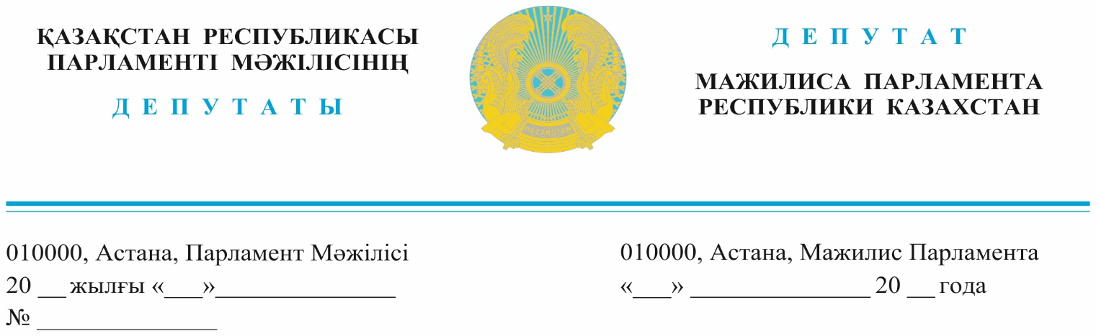

2022 жылғы 7 желтоқсанда жарияланды
Қазақстан Республикасы
Премьер-Министрдің бірінші орынбасары
Р.В. Склярға

ДЕПУТАТТЫҚ САУАЛ

Құрметті Роман Васильевич!

Теміртау қаласының экологиялық мүшкіл жағдайына алаңдаған бұл
жолдау – менің талап-тілегім ғана емес, жүз мыңдаған халықтың жанайқайы.
2004 жылы айтыс сахнасынан:
«Семей полигонының зардабынан,
Қазағым қайғы жұтып бүгілген ең.
Арал менен Балқашым тартылғанда,
Жердің тәнін тұз басып тілімдеген.
Протонның гептилі төгілгенде,
Дидарыңды мұң шалды күлімдеген.
Газ бен түтін басқанда Теміртауды,
Жаның сыздап, жүрегің дірілдеген.
Экология құлдырап бара жатыр,
Жұртым-ау, неміз қалды бүлінбеген», - деп айтыппын.
Расында да, Семей полигонының зардабын, Аралдың мұңын шеккеніміз аз болғандай, Теміртау қаласының асқынған экологиялық ахуалы еңселі ел көңілін алаңдатуда.
Қазіргі кезде Теміртауды Теміртау емес, Түтінтау десек болады. Бұл қалада аспаннан жауған аппақ қардың өзі жерге қонғанда адам шошитын қара түске боялады. Қап-қара қардың үстінде ащы түтін мен улы газға тұншығып, күркілдеп жөтеліп бара жатқан қала тұрғындарын көргенде қабырғаң қайысады.
«АрселорМиттал Теміртау» компаниясында 28 жылдың ішінде еңбек заңы белден басылды, жұмысшылардың құқығы қорғалмады, еңбек қауіпсіздігі сақталмауының кесірінен шахталардағы жарылыстан жүздеген адам мерт болды, модернизация жүргізілмей, өндірістегі жабдықтар әбден тозды, экологиялық қондырғылар жаңартылмады, соның кесірінен бүгінде атмосфераға тарайтын зиянды қалдықтар белгіленген нормадан бірнеше есе асып түсіп отыр. Мәселен, 2019 жылы азот диоксиді 12 есе, күкірт сутегі 13 есе, күкірт диоксиді 10 есе асып кетуімен зиянды заттардың 61 жағдайы тіркелген. Сондықтан сараптау жүргізіп, нақты ақиқатты ашып көрсететін тәуелсіз экологиялық эксперттік аудит жүргізуді талап етеміз.
Әлемнің төрт континентінде, 18 мемлекетте өндірістік кәсіпорындары бар «АрселорМиттал» компаниялар тобынан атмосфераға тарайтын зиянды шығарындыларының 50%-ға жуығы Теміртау комбинатына тиесілі және солардың ішінде көмір қолданатын жалғыз кәсіпорын.
Қоршаған ортаға таралатын зиянды қалдықтардың мөлшерден бірнеше есе артық болуы, шаруашылық-тұрмыстық сарқынды суларды төгу кезінде экологиялық талаптардың сақталмауы қала тұрғындарының денсаулығына зиян тигізуімен қатар, қала маңындағы өзен-суларды да ластауда.
Дүниежүзілік денсаулық сақтау ұйымының ұйғаруынша, адам денсаулығына ең қатерлі жағдайлардың бірі – қоршаған ортадағы ауаның ластануы. Оның салдары түрлі дерттің көбеюіне әкелетіні белгілі. Қарағанды халқымен кездесуде:
«Өңірдің индутриялық дамуы халықтың мүддесі мен өмір сапасына нұқсан келтірмеуі тиіс» деп Қасым-Жомарт Кемелұлы қатаң ескерткен болатын.
Лакшми Митталға көмір мен темір қымбат, ал халыққа өмір қымбат!
Инвестордан халықтың, Мемлекеттің, табиғат - ананың алдында әділетті болуды талап етеміз!

Құрметті Роман Васильевич!
«Аманат» партиясы бұған дейін де көтерген жоғарыдағы мәселелердің маңыздылығын ескере отырып, төмендегі талаптардың орындалуына ықпал етуіңізді сұраймын:
1. «АрселорМиттал Теміртау» АҚ-на тәуелсіз экологиялық эксперттік аудит жүргізілсін;
2. Модернизация жүргізу, заман талабына сай экологиялық қондырғылар, автоматты мониторинг аспаптарын орнату талап етілсін;
3. Табиғатты қорғау шаралары күшейтілсін, зиянды заттардың эмиссиясын төмендетуге арналған нақты шаралар қабылдансын.
4. Жұмысшылардың еңбекақысын көтеру, еңбек қауіпсіздігін сақтау мәселесі бақылауға алынсын.
Жауапты заңнамада белгіленген мерзімде жазбаша ұсынуыңызды сұраймын.

Құрметпен, «AMANAT»
партиясы фракциясының мүшелері,
депутаттар А. Әлтай
Ю. Жулин
Г. Бижанова
Д. Әлімбаев
Е. Абақанов

Орынд.: Ә. Қабдулов
Тел.: 74-68-42

Результаты согласования
07.12.2022 16:11:06: Алимбаев Д. К. (Комитет по финансам и бюджету) - - cогласовано без замечаний
07.12.2022 16:13:37: Жулин Ю. В. (Комитет по социально-культурному развитию) - - cогласовано без замечаний
07.12.2022 16:16:42: Абаканов Е. Н. (Комитет по вопросам экологии и природопользованию) - - cогласовано без замечаний
07.12.2022 16:24:29: Бижанова Г. К. (Комитет по законодательству и судебно-правовой реформе) - - cогласовано без замечаний

